# ADSL møde d. 04-11-13

## Indkaldte

Daniel Neupart Hansen <dnha08@student.aau.dk>

David Amtoft (damtoft93@gmail.com) - 3. sem - SW

Jonas Christoffersen (jchri12@student.aau.dk) - 3. sem - DAT

Anders Trier Olesen (atol12@student.aau.dk) - 3. sem - DAT

Tina Andersen (ta12@student.aau.dk) - 3. sem - DAT

Mads Æbeløe Madsen (madmad12@student.aau.dk) - 3. sem - DAT

Andreas H. Klostergaard (aklost11@student.aau.dk) - 1. sem - DAT

Johannes Lindhart Borresen (jborre10@student.aau.dk) - 7. sem - SW

Martin Bjeldbak Madsen (mbma11@student.aau.dk) - 5. sem - DAT

Sine Lyhne (sine@adsl-aau.dk) - 7. sem - DAT

## Dagsorden

1. Valg af referant og ordstyre
2. AAUvalg 2013
   1. Facebook, hvordan får vi kontakt til alle årgange. Anders og Daniel har luftet nogle gode ideer jeg håber vi kan få snakket dem igennem.
   2. Kage progression
   3. Events ved Likes
   4. Dan Daglig Approved
   5. Likebox
3. Hjemmeside
   1. Alle skal have oprettet deres profil… (forslag sms chat interview)
   2. Sammenkobling mellem facebook og hjemmeside
4. Poolbord - status (Daniel)
5. Risengrøds dag er vedtaget d. 2 December. Vi skal have aftalt hvordan vi gør da Kantinen er ret dyr. Jeg har hørt mig lidt omkring hvor meget vi skal have og svaret er 15 liter mælk og 2 kg. ris. Jeg stiller gerne køkken til rådighed, men har ikke gryder nok.
6. Debatmøde d. 29 November er sat til kl. 1 og clearet med Ulla. Vi skal have inviteret Studentersamfundet, hvem skal vi kontakte for at gøre det? Vi skal have lagt en slagplan for hvilke pointer vi skal ud med og hvordan de bliver leveret.
7. Pr. Der er blevet lavet nogle fede plakater. Og mange flere ideer, jeg håber Tina vil indvige alle i hvad Pr udvalget har af ideer.
8. Der er et arrangement med Prosa, og evt. flere hvis det er noget vi har lyst til.
9. evt.

## Referat

### Valg af referant og ordstyre

### AAUvalg 2013

Facebook - Dan Dagligt er på

Kage konkurrence - Idéen er at vi skal længere ud, så 80 likes er rigtig godt.

Vi skal ud til alle facebook grupper. Andreas kan smide på 1. semester, Tina på 3. Sine kan smide på 5, 7, 9. Per, den anden studievejleder kan evt. være indgangsvinkel på informatik og BAIT.

Sine lave kage med ADSL logo til kagekonkurrence. Konkurrencen skal tjekkes for snyd.

Vi laver en mand som kan stå i kantinen med valgkampagne materiale.

Facebook køreplan skal oprettes...

### Hjemmeside

Facebook skal integreres tættere. Det foreslå den smide på forsiden på en eller anden måde.

Spørgsmål til siden kunne være:

- Trussel mod de danske universiter kan være svær at svære på.

- Hvad er det fedeste du har oplevet på dit studie?

-

### Poolbord - status (Daniel)

Der stilles forslag om at siden vi skal afleverer en SVG fil, giver det mest mening at lave som rundt logo. Det kunne evt. vende ud i rummet:

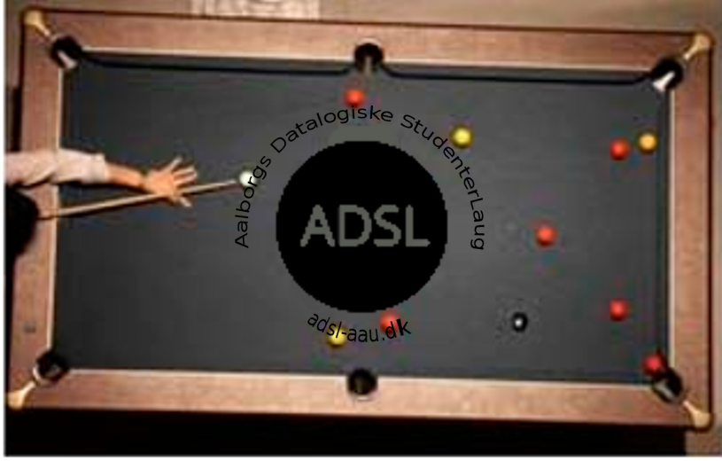

Der er lavet en plantegning over hvor det skal places henne i klynge 5

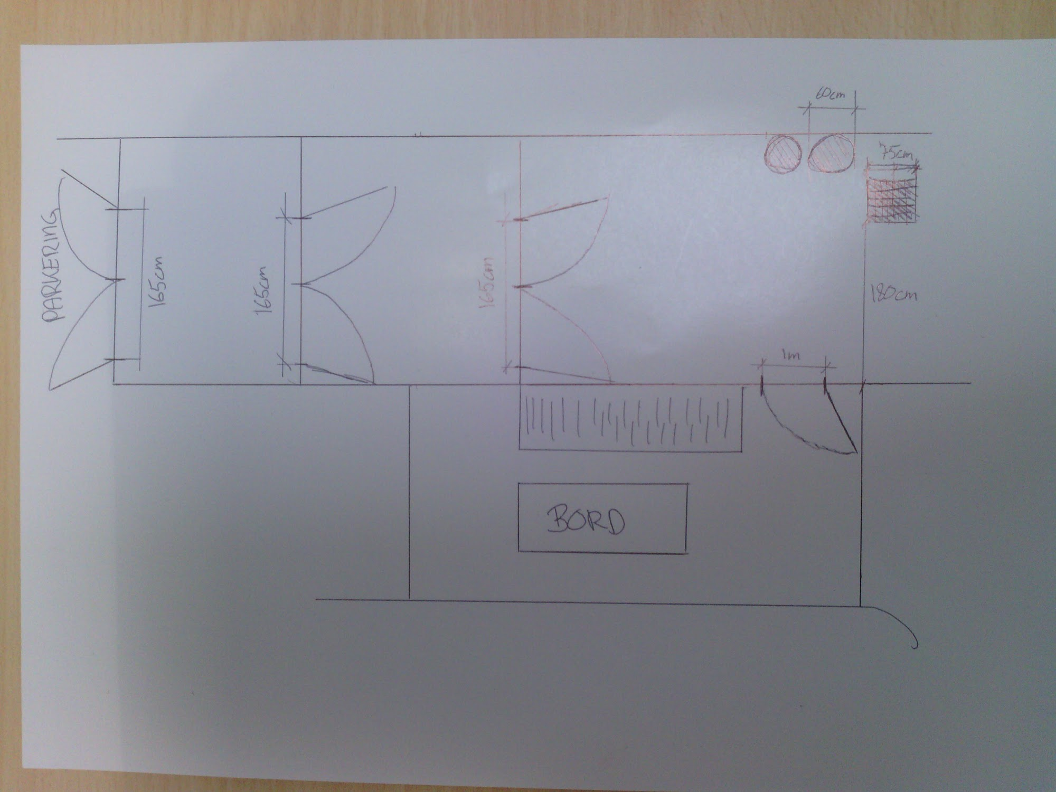

Logo med tekst rundt om med skrift med begge sider.

### Risengrøds dag

Kantinen kommer med nyt tilbud, vi afventer beslutningen indtil vi har fået svar.

### Debatmøde d. 29 November

Vi har fået lov af Ulla til at holde det, men vi skal have booket lokale. Martin snakker med Ulla om bookning af lokaler.

### Pr.

Plakaterne må gerne være i A3. Vi skal lave en mand, der skal aftales en dag hvor vi laver denne. Den skal nok sættes op efter kommunalvalgkampen. Plakaterne er fine, der skal tages nogle gode billeder som er ens i udtrykket.

PR udvalget bestiller tshirts hjem. Vi skal snakke med Text-tryk.dk de er til at snakke med. Plus det ligger lige i nærheden så man kan hente det på cykel.

### PROSA

Det virker umildbar som en stor opgave, som ADSL pt ikke kan magte. Hvis nogen har lyst/overskud kan de kontakte Daniel

### EVT.

Strøm i bordene, hvorfor er det vi ikke har det?